

Неравномерно затопляне и изстудяване на водата
Как се образуват океанските течения?

План на урока и допълнителни материали можете да намерите тук:
microsoft.com/education/STEM-oceans

Основи на работната книга в Excel

За да направите проекта, уверете се, че отговаряте на следните технически изисквания:
Компютър с Windows 10 и Excel 2016 (Desktop)
Можете да намерите персонализираната работа книга в Excel тук: aka.ms/stem-oceans-currents-understand-bigdata

Жир на Северния Атлантически океан и сила на теченията
Северноатлантическият жир се състои от система от течения, които се разпростират из Северния Атлантик. Този жир играе важна роля в термохалинната циркулация. Термохалинната циркулация се задвижва от разликите в плътността на водата, определени от разликите в температурата и солеността на океана.

Преобръщащата се циркулация на Атлантическия океан е циркулация на океанските течения, които се движат като конвейерна лента. Топли повърхностни течения се движат на север по горния слой на конвейера. Когато топлите течения достигнат полюсите, те се изстудяват и се потапят, измествайки студената вода отдолу. Така се образува долния слой на конвейерната лента, който се движи на юг към екватора. Учени описват силата на преобръщане на тази циркулация чрез скоростта на течащата на юг вода в горните 1000м на океана.

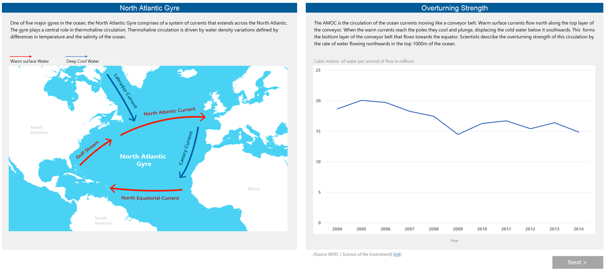
Натиснете „Next“, за да минете на следващата страница в Excel, когато приключите.
Тези данни приблизително оценяват силата на преобръщане в Южноатлантическия жир.
Основи на работната книга в Excel (продължение)
Температура и дълбочина
Мрежата показва средната температура на океаните от 1960 до 2010. Използвайте филтъра за дълбочина, за да изберете коя дълбочина искате да изследвате.

Натиснете този бутон, за да премахнете всички филтри на данните.

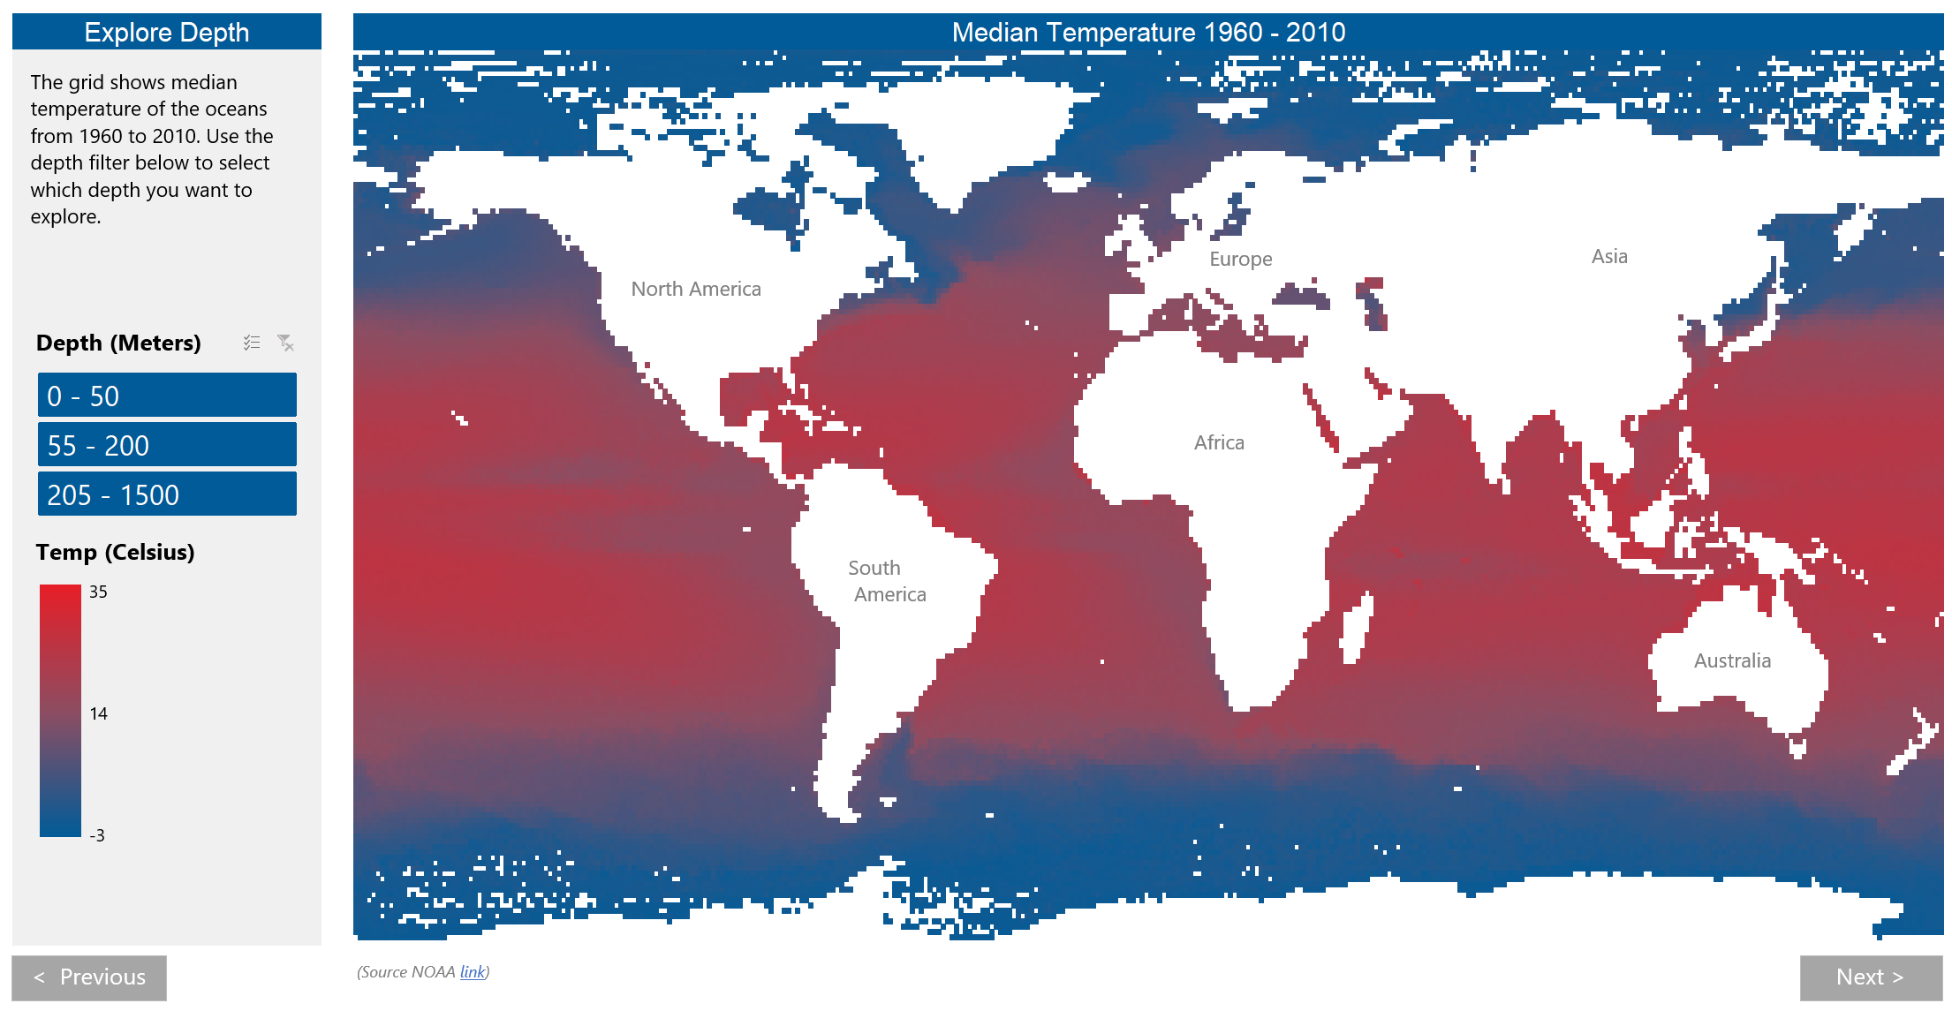
Сложете курсора над някое квадратче, за да видите температурата и координатите на местоположението.
Натиснете „Next“, за да минете на следващата страница в Excel, когато приключите.

Натиснете различните филтри за дълбочина, за да видите средната температура на тази дълбочина.
Основи на работната книга в Excel (продължение)
Нива на леда през времето
Следните данните показват площта и обхвата на океанския лед на Северния и Южния полюс от 1979 до 2017. Обхват на океанския лед е количеството океан, което съдържа най-малко 15% океански лед. Площ на океанския лед е количеството океан покрито с твърда настилка океански лед.

Опростен начин, по който можем да различим площ и обхват, е чрез парче швейцарско сирене. Обхват би било да измерим краищата на парчето, както и вътре в дупките на сиренето. Площ би било да измерим само краищата на парчето, без пространството в дупките. Затова ако сравним площта и обхвата за един и същ период от време, обхватът винаги е по-голям от площта.

Натиснете този бутон, за да премахнете всички филтри.
Площ, състояща се от твърд лед. Площ, състояща се от разчупен лед.

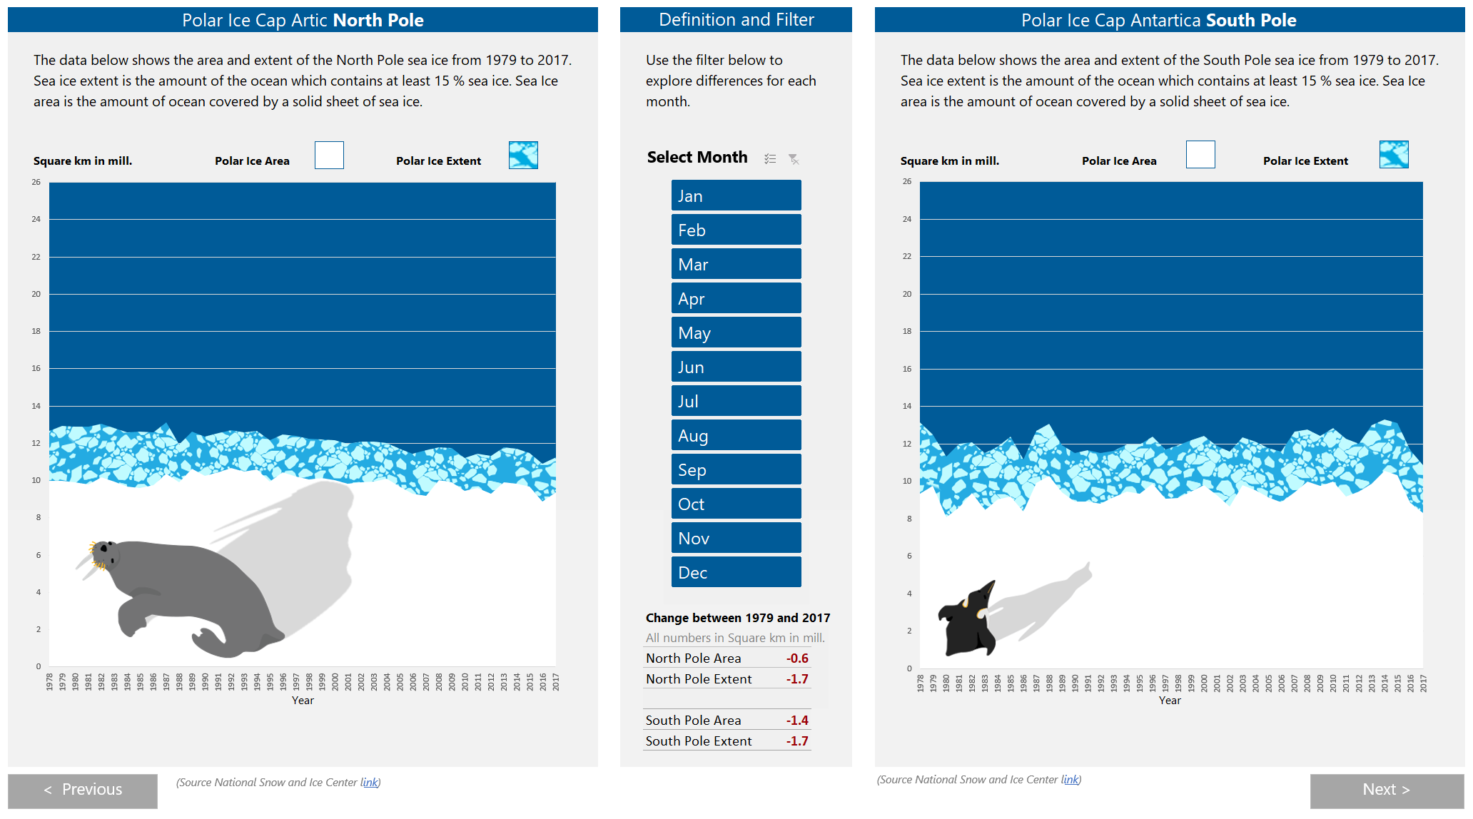
Натиснете „Next“, за да минете на следващата страница в Excel, когато приключите.
Натиснете „Next“, за да минете на следващата страница в Excel, когато приключите.

Натиснете всеки месец, за да видите как обхватът на леда се е променял през времето.
Основи на работната книга в Excel (продължение)
Соленост и дълбочина
Мрежата показва средната соленост в промили на океана от 1960 до 2010. Използвайте филтъра за дълбочина, за да изберете коя дълбочина искате да изследвате.

Натиснете този бутон, за да премахнете всички филтри за данни.

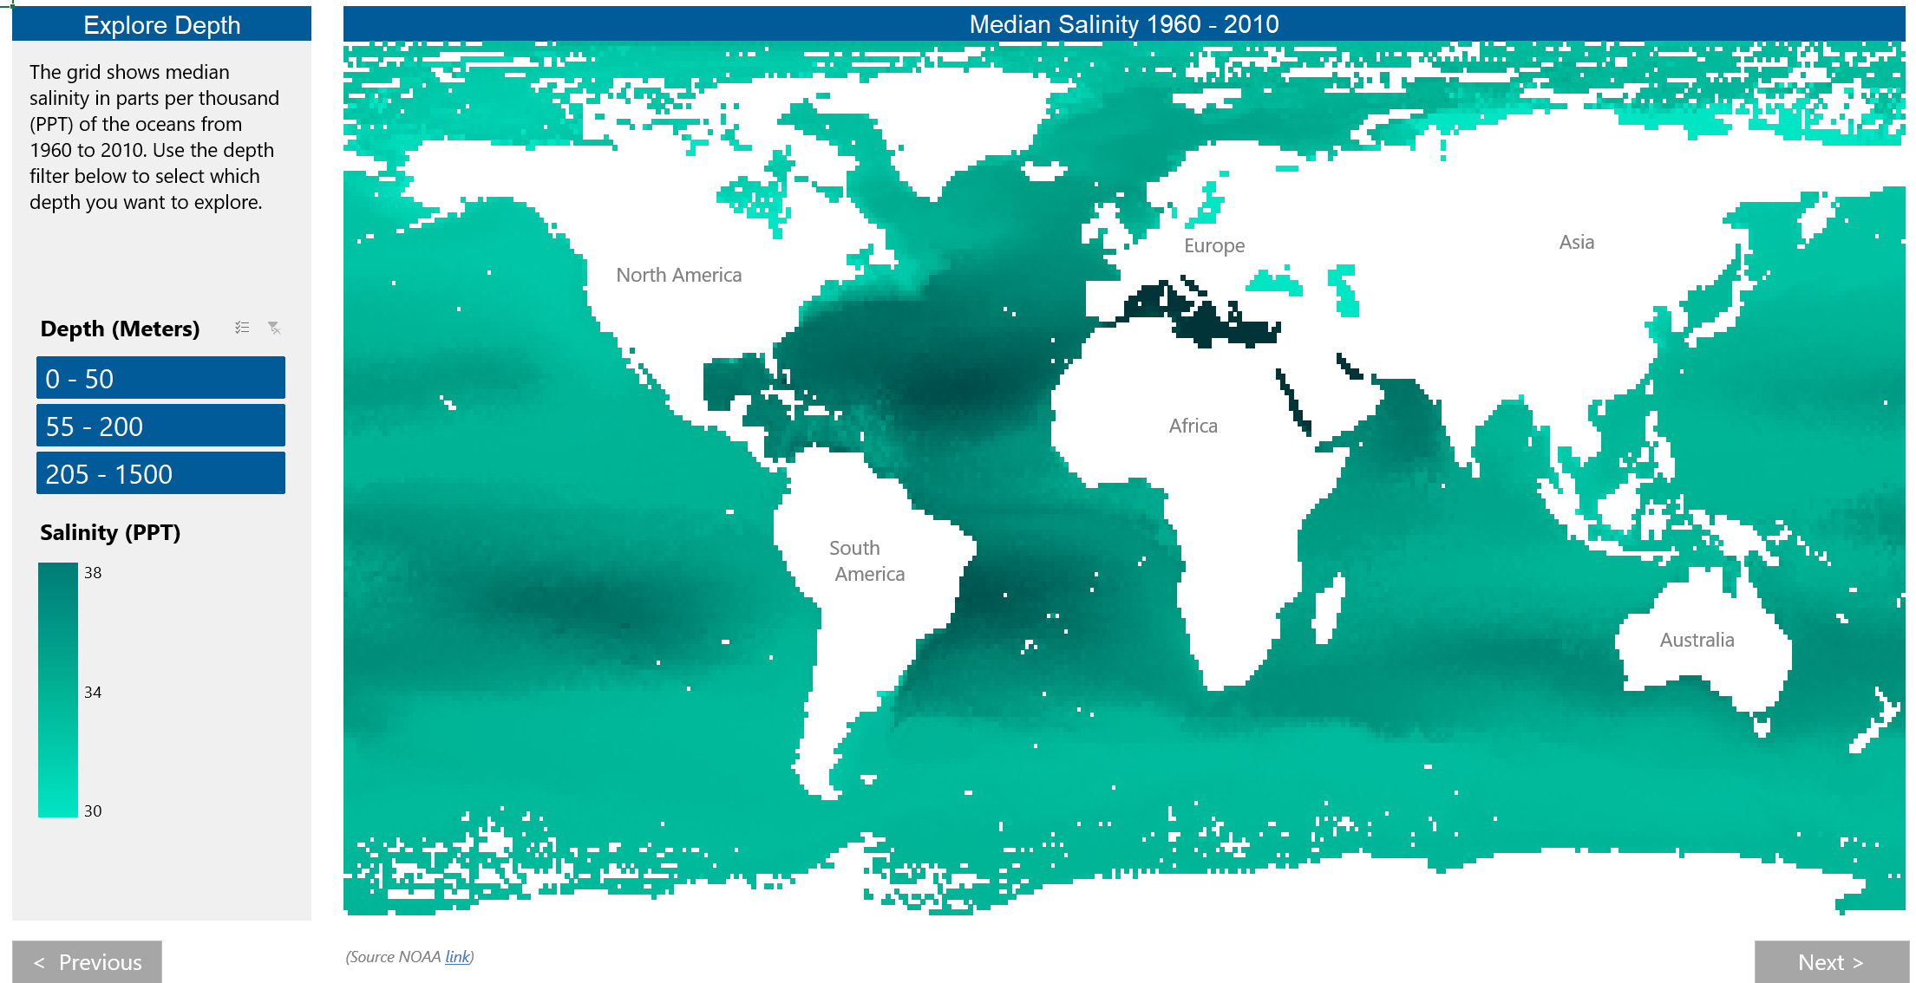
Натиснете „Next“, за да минете на следващата страница в Excel, когато приключите.

Сложете курсора над някое квадратче, за да видите солеността и координатите на местоположението.

Натиснете различните филтри за дълбочина, за да видите средната соленост на тази дълбочина.
Основи на работната книга в Excel (продължение)

Сравняване на температура и соленост
Диаграмата показва промените в температурата и солеността от 1960 до 2010. Можете да използвате филтрите, за да видите промените в различни океани, дълбочини и през различни периоди от време.
Картата показва местоположението на океана, който сте избрали.
Натиснете този бутон, за да премахнете всички филтри за данни.

Тази карта показва коя географска част на океана сте избрали.

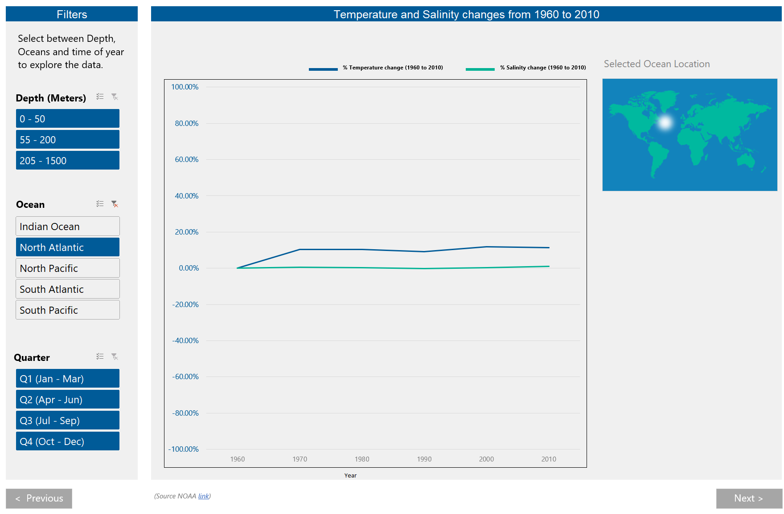
Натиснете „Next“, за да минете на следващата страница в Excel, когато приключите.

Основи на работната книга в Excel (продължение)

Промяната на морското равнище и влиянието върху градове, на база на повишаването на морското равнище.
Първата диаграма показва кумулативните промени на морското равнище на световните океани от 1880 до 2015. Тези данни са базирани на комбинация от дългосрочни манометрични измервания за приливите и отливите и скорошни сателитни измервания.
Таблицата показва потенциалното влияние повишаването на морското равнище като подрежда двадесетте града, чиито жители биха били най-негативно повлияни от крайбрежни наводнения през 2070г.
Тази диаграма показва промяната на морското равнище от 1880 до 2015.
Тази таблица показва двадесетте града в света , които са най-афектирани от морското равнище.

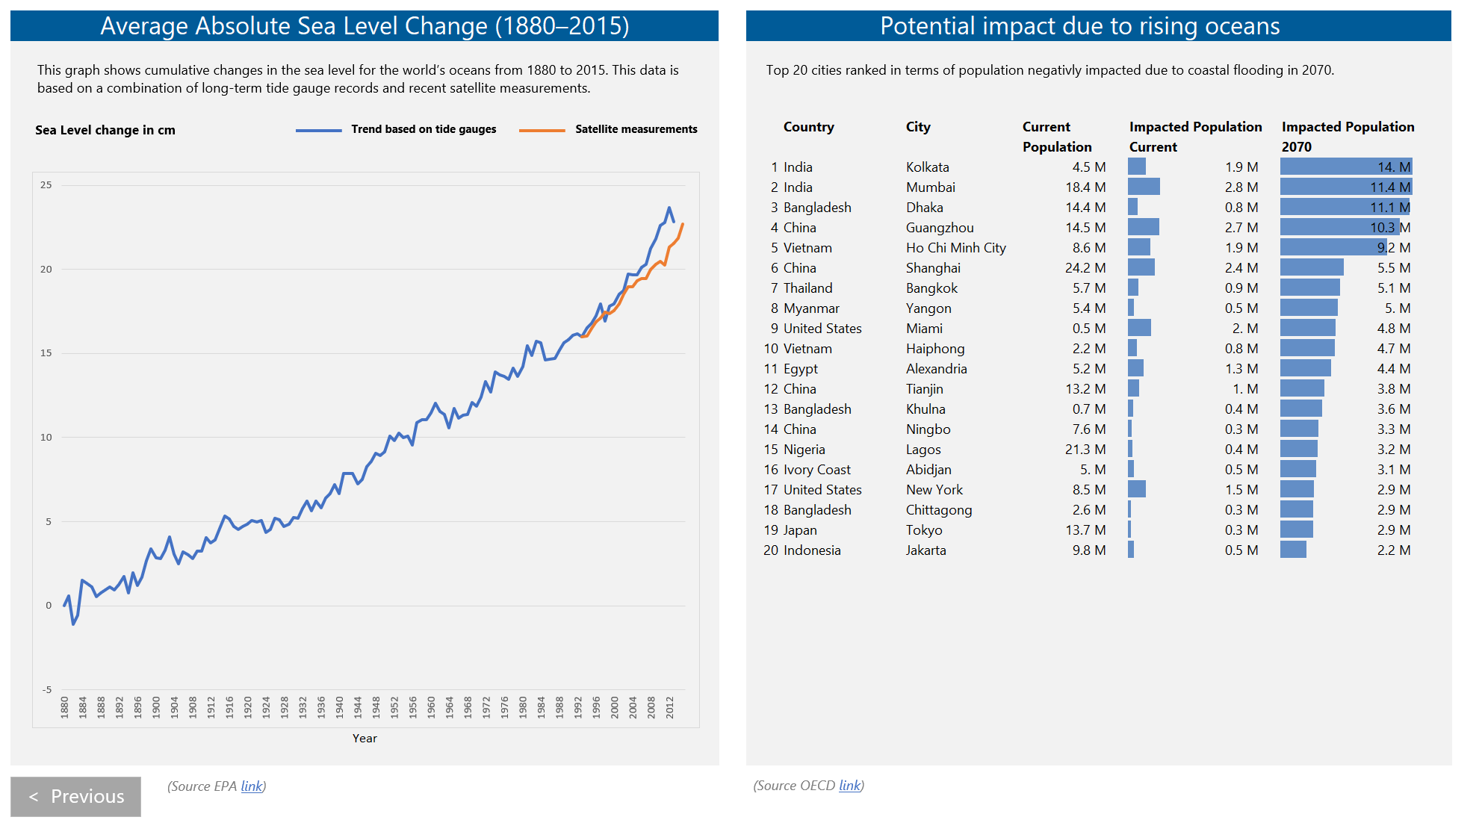
Натиснете „Previous“, за да мините на следващата страница в Excel, когато приключите.
Необходими материали и инструменти

Материали
1 голям прозрачен леген
2 мензури
цветно багрило (или калиев перманганат)
гореща вода
студена вода
вода на стайна температура (25 C)
ледени кубчета

Набор от инструменти
термометър

Трябва ли ви помощ да намерите материали?
Вижте списъка за пазаруване, за да изчислите количествата материали, които ще ви са нужни:
aka.ms/oceans-currents-materials/en

Моля имайте предвид, че всички дейности трябва да се извършват под постоянен надзор от възрастен.
Направете експеримента
1 | Напълнете легена с вода на стайна температура (около 25 °C). Запишете температурата. Внимавайте да не препълните легена, тъй като мензурите трябва да могат да стоят изправени и да не плават вътре. |  | 2 | Напълнете едната мензура с гореща вода. Тя трябва да бъде около 40°C. Запишете температурата на водата.
3 | Напълнете втората мензура със студена вода. Тя трябва да бъде около 10°C. Използвайте лед, за да смъкнете температурата, ако е необходимо. Запишете температурата на водата. |  | 4 | Сложете мензурата с гореща вода в единия край на легена.

5 | Сложете мензурата със студена вода в другия край на легена. |  | 6 | Добавете няколко капки багрило (или калиев перманганат) близо до мензурата със студената вода.
7 | Наблюдавайте движението на багрилото и запишете посоката и скоростта, с която се движи. Забележка: за да видите посоката, трябва да гледате легена отстрани, а не отгоре.

Поздравления! Вие успешно моделирахте как температурата влияе на посоката и скоростта на океанските течения.

